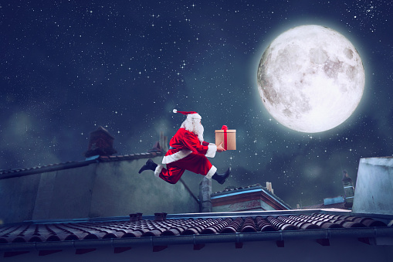
MIKOŁAJKI
6 GRUDNIA

KIM BYŁ NAPRAWDĘ ŚWIĘTY MIKOŁAJ?
Święty Mikołaj urodził się ok. 270 roku w Grecji. Był biskupem Miry (miasta w dzisiejszej Turcji). Zasłynął wrażliwością na niedolę innych ludzi. Swój ogromny majątek, który odziedziczył po rodzicach, oddał potrzebującym – często obdarowywał ich potajemnie. Podobno czynił też cuda: swoją modlitwą uratował rybaków od utonięcia w czasie gwałtownej burzy na morzu; wskrzesił trzech ludzi, zamordowanych przez hotelarza za brak zapłaty za nocleg; skutecznie pomagał ciężko chorym, narażając własne życie. Biskup Mikołaj zmarł 6 grudnia 342 roku – miał 65 lat.

W dzisiejszym Demre (lub Kale), dawnej Mirze, zachował się kościół z grobowcem świętego. Podobno nawet przy jego grobie zdarzały się cuda: chorzy odzyskiwali zdrowie, niewidomi wzrok,
ludziom smutnym i zrozpaczonym powracała radość życia. Ojciec Święty Jan Paweł II nazwał św. Mikołaja patronem daru człowieka dla człowieka.

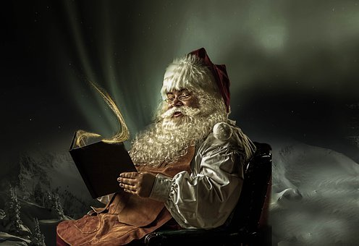

SKĄD POCHODZI ZWYCZAJ OBDAROWYWANIA SIĘ PREZENTAMI?
Na pamiątkę dobrych czynów biskupa Mikołaja z Miry, jego potajemnego pomagania potrzebującym oraz obdarowywania prezentami niezliczonej liczby ludzi, zawsze
6 grudnia (obecnie dzień imienin Mikołaja), sprawiamy sobie wzajemnie niespodzianki, przygotowujemy podarki.

KIM JEST DZISIEJSZY MIKOŁAJ?
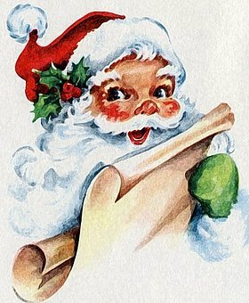
23 grudnia 1823 roku, w jednym z nowojorskich dzienników ukazał się poemat pt. Relacja z wizyty Świętego Mikołaja. Jego autorem był Clement Clark Moore, profesor studiów biblijnych. Przedstawił świętego jako wesołą postać dziadka niskiego wzrostu, z dużym brzuchem. Siedzibę dobrodusznego świętego usytuował na biegunie północnym, a jako środek transportu wybrał dla niego duże sanie ciągnięte przez renifery. Profesor zmienił również datę przybycia Mikołaja. Zamiast w nocy z 5 na 6 grudnia, jak to było przyjęte w Europie, pojawiał się on z prezentami w Wigilię Bożego Narodzenia – 24 grudnia. Moore miał nadzieję, że taka postać wzbudzi sympatię ludzi. Nie pomylił się. Kilkanaście lat później, ten wymyślony w Nowym Jorku nowy wizerunek Świętego Mikołaja został przedstawiony na rysunkach przez znanego amerykańskiego karykaturzystę, Thomasa Nasta.

GDZIE OBECNIE MIESZKA ŚWIĘTY MIKOŁAJ?
W wielu krajach do dziś podtrzymywana jest tradycja obdarowywania dzieci prezentami od świętego Mikołaja. Dlatego kilkanaście lat temu władze Finlandii przekazały Świętemu Mikołajowi Laponię – zimną krainę w północnej części kraju, leżącą poza kręgiem polarnym. To odległe, słabo zaludnione miejsce zamieszkują przede wszystkim hodowcy reniferów, ludzie przyzwyczajeni do silnych, niekiedy 30 – stopniowych mrozów. Zimą w Laponii słońce świeci tylko kilka godzin dziennie, natomiast latem nie zachodzi przez prawie 3 miesiące. Laponia przyciąga mnóstwo turystów, którzy zmierzają do stolicy krainy – Rovaniemi, by stamtąd udać się do wioski Świętego Mikołaja oddalonej 8 km od miasta.

Opracowała: Małgorzata Napiórkowska

Literatura:
Frymus M., Szczepańczyk G., Warto wiedzieć…. WSiP
Źródła multimedialne:
https://pixabay.com/

